Clément Lebeau

Projet personnel – Groupe 515

**CRÉATION D’UN JEU VIDÉO**

Travail présenté à

M. Maxime Garceau

Collège Esther-Blondin

26 Février 2020

**TABLE DES MATIÈRES**

CRITÈRE A – INVESTIGATION 1

CRITÈRE B – PLANIFICATION 4

CRITÈRE C – ACTION 7

CRITÈRE D – RÉFLEXION 11

BIBLIOGRAPHIE

LISTE DES SOURCES CITÉES 15

ANNEXES

ANNEXE I – GRILLE D’ÉVALUATION DE LA FIABILITÉ DES SOURCES 16

ANNEXE II – MON TABLEAU TRELLO 17

ANNEXE III – EXEMPLE D’ÉCHÉANCIER 18

ANNEXE IV – EFFETS SECONDAIRES 19

ANNEXE V – LIGNE RETIRÉE À CAUSE D’UN « BUG » 20

ANNEXE VI – LE CHAT 21

ANNEXE VII – MÉDICAMENTS 22

ANNEXE VIII – PLAN DU JEU 23

ANNEXE IX – INTERFACE 24

ANNEXE X – DESSINS 25

# **CRITÈRE A – INVESTIGATION**

ASPECT I

Le but de mon projet personnel est de développer et apprendre une nouvelle compétence, soit le développement de jeux vidéo. Pour ce faire, je veux créer un jeu sur le syndrome de Gilles de la Tourette. J’ai choisi ce produit parce que c’est quelque chose que je souhaitais apprendre, mais je n’ai jamais pris le temps de le faire, alors je me suis dit que c’était une occasion parfaite pour l’apprendre.

Le contexte mondial qui s’applique le plus à mon projet est *Innovation scientifique et technique*, car mon produit se fait complètement numériquement dans un environnement virtuel. De plus, il est nécessaire à la conception de mon produit que j’applique de la théorie mathématique et scientifique pour implémenter certains éléments comme la gravité, par exemple.

Ce projet est très personnel pour moi, entre autres car mon produit est basé sur la programmation, un de mes centres d’intérêts les plus importants. C’est quelque chose que j’aime beaucoup faire et je voulais en apprendre plus sur un domaine en particulier, ce qui rend ce projet très personnel. De plus, le sujet de mon produit est le syndrome de Gilles de la Tourette, ce qui rend mon projet encore plus personnel puisque j’en suis atteint.

Ce projet était très stimulant, car il m’a permis d’apprendre à développer de nouvelles compétences, ce qui a créé un défi important. Par exemple, il a été très difficile pour moi d’apprendre à faire du dessin pour un jeu vidéo et ç’a été un obstacle important. Une autre compétence que j’ai dû développer est l’organisation, parce qu’à cause de la taille de ce projet, il était crucial pour moi de bien planifier la création de mon produit pour avoir le temps de le terminer.

ASPECT II

Avant de me lancer dans la conception de mon jeu vidéo, j’avais déjà 6 ans d’expérience en programmation. J’ai commencé mon apprentissage de la programmation en 6e année du primaire à l’aide de ressources trouvées sur internet. Je savais aussi quels logiciels je comptais utiliser au long de la création de mon produit, mais je ne les ai jamais utilisés auparavant.

J’ai beaucoup utilisé les mathématiques dans ce projet, comme j’ai un peu utilisé des notions vues en physique cette année. Un bon exemple de ceci auquel je peux penser est l’implémentation de la gravité dans mon jeu. Pour réussir à « créer » la gravité, j’ai utilisé une formule vue en physique au début de l’année que j’ai modifié à l’aide de notions de mathématiques pour obtenir les résultats que je recherchais. Sans les connaissances acquises dans ces cours, je n’y serais pas arrivé.

Aussi, étant donné que mon jeu était fait exclusivement en anglais, j’ai dû me servir de notions vues dans le cours d’anglais pour m’assurer que les textes présents dans le jeu ne contiennent aucune erreur grammaticale.

ASPECT III

Au cours de mon projet, j’ai trouvé et évalué plusieurs sources de types différents. Par exemple, je me suis servi de quelques cours sous forme de vidéos, de deux livres, de plusieurs sites internet et d’une entrevue.

Chaque source a été évaluée systématiquement à l’aide de la *Grille d’évaluation de la fiabilité des sources[1]*. J’ai choisi cette grille, car elle évalue les aspects suivants : l’auteur de la source, son origine, son objectivité, sa qualité et finalement, la quantité d’information. Cette grille est efficace, car tous les aspects évalués sont importants pour déterminer si la source à laquelle nous avons affaire est fiable. Par exemple, si une source provient d’un expert en la matière, il est clair que cette source est plus crédible qu’une source du même domaine provenant d’un auteur inconnu.

Au cours de mon projet, j’ai appris plusieurs choses au niveau de la recherche. Par exemple, j’ai appris à comprendre et mettre en œuvre les principes de droits de propriété intellectuelle, car dans mon jeu, j’ai utilisé des ressources que je n’avais pas créées[2] et il était important que je suive certaines licences pour avoir le droit de les utiliser dans mon produit sans enfreindre les droits d’auteurs.

# **CRITÈRE B – PLANIFICATION**

ASPECT I

J’ai choisi ces trois critères de réussite pour évaluer la qualité de mon produit : premièrement, mon jeu ne doit pas contenir de « bugs ». Ce critère est supporté par un article écrit par Henrik Warne, un développeur de logiciel qui a plus de 20 ans d’expérience dans le domaine. Dans son article[3] intitulé *Learning from your bugs*[4], il affirme : "Bugs are great learning opportunities"[5].Étant donné que mon but est d’apprendre à développer des jeux vidéo, il est important que je maximise le nombre de « bugs » que je règle afin de m’améliorer pour atteindre mon but.

Deuxièmement, mon produit fini ne doit pas contenir de fautes de frappe ou d’erreurs de grammaire. Dans un texte de Tawny Case[6], il est dit qu’une seule erreur de frappe peut ruiner la crédibilité de quelqu’un. Malgré le fait que je ne compte pas publier mon jeu, si je veux bien apprendre le développement de jeu vidéo, je dois développer mon jeu comme si je voulais le publier, ce qui signifie que je dois faire attention aux choses comme les fautes d’orthographe qui pourraient rendre me rendre moins crédible en tant que développeur.

Troisièmement, mon jeu doit contenir la majorité des aspects abordés dans mon plan. C. James, un développeur de jeu vidéo, affirme dans un de ses articles[7] que pour mener un projet de développement de jeu vidéo à terme, il est important de bien le planifier et de suivre sa planification. Ainsi, si je veux obtenir un produit de haute qualité, il est important que j’implémente la plupart des choses dans mon plan.

J’ai finalement choisi ces trois critères, mais à la base, j’en avais cinq. J’ai plus tard réalisé qu’il serait trop difficile pour moi de tous les respecter et que certains d’entre eux étaient trop difficiles à évaluer. J’ai donc choisi mes trois meilleurs.

ASPECT II

Tout au long de la conception de mon produit, j’ai planifié mon temps et mes actions de plusieurs manières différentes. Au début du projet, je comptais utiliser une plateforme en ligne, Trello[8], qui permet de mieux organiser son travail. Je m’en suis servi un peu, mais éventuellement, j’ai changé de méthode et j’y suis plutôt allé avec une liste des choses que je devais faire afin de terminer mon produit que je divisais en semaines[9]. Par exemple, dans la semaine du premier novembre, je devais régler des problèmes avec les contrôles du joueur, faire un dessin du joueur, lire des conditions d’utilisation et faire une image de fond.

Une fois une tâche complétée, j’inscrivais la date dans la liste. J’ai noté tous mes progrès dans cet échéancier à l’intérieur de mon journal de bord.

J’ai dû faire quelques changements à mon échéancier durant mon projet : comme mentionné plus tôt, j’ai changé de format d’échéancier dans les débuts de mon travail. Aussi, le 3 décembre 2020, j’ai réalisé qu’à cause du grand nombre d’examens et de travaux, je n’allais pas être en mesure de terminer mon produit avant les vacances de Noël comme je l’avais planifié. J’ai donc décidé de déplacer ma date limite du 19 au 24 décembre.

ASPECT III

Au début du projet, j’étais capable de maintenir une bonne organisation avec un ordinateur, soit de bien organiser mes fichiers dans des dossiers pour rendre le travail agréable. J’étais aussi bon pour rester concentré sur une même tâche. Durant le projet, j’ai développé plusieurs compétences d’autogestion. Par exemple, j’ai appris à utiliser et tenir un échéancier hebdomadaire pour mes travaux, tandis que par le passé, je ne planifiais pas vraiment ce que je faisais, je faisais les choses de manière désorganisée.

Au niveau des compétences affectives, je peux affirmer être quelqu’un de plus persévérant maintenant que j’ai terminé mon jeu. Plusieurs fois pendant le développement, je n’ai pas réussi à implémenter ce que je voulais de la manière que je voulais, j’ai donc dû réessayer d’une manière différente jusqu’à ce que j’obtienne les résultats auxquels je m’attendais. Un bon exemple de ceci serait les effets secondaires[10], que j’ai tenté d’ajouter au jeu en modifiant l’image que le joueur voit. J’ai dû recommencer au moins une dizaine de fois avant de comprendre ce qui ne fonctionnait pas.

Finalement, j’ai appris à développer des nouvelles stratégies afin de mieux apprendre certaines choses. J’ai réalisé que j’apprends mieux et réussis mieux à compléter des projets quand j’ai une date limite fixe. Par exemple, au début de mon projet, quand je n’avais pas d’échéancier, je n’étais pas motivé et j’avançais très lentement, mais quand j’ai fait mon échéancier, je me suis mis à travailler plus et mieux, ce qui m’a permis de terminer mon jeu

# **CRITÈRE C – ACTION**

ASPECT I

Afin d’atteindre mon but d’apprendre à faire un jeu vidéo de haute qualité, j’ai dû faire plusieurs choses. Premièrement, il était crucial d’avoir un plan clair du jeu que je souhaitais développer, parce qu’étant donné la taille importante de ce projet, se lancer sans plan serait synonyme de désastre. J’ai donc fait un plan que j’ai suivi durant la conception de mon produit pour être certain d’implémenter tout ce que je voulais dans le jeu et assurer l’atteinte de mon critère de réussite à ce sujet. Une fois ce plan réalisé, j’ai pu commencer la phase de développement de mon produit.

Durant cette étape, j’ai rencontré plusieurs problèmes que j’ai dû régler pour garantir la haute qualité de mon jeu. Ces complications pouvaient être démoralisantes et il était difficile de continuer de travailler quand chaque ajout amenait plusieurs nouvelles difficultés. Pour surmonter ce manque de motivation, j’ai suivi des conseils donnés par Tim Ruswick, un développeur indépendant ayant 16 années d’expérience derrière lui. Dans son article[11] "60 Tips to Stay Motivated and Finish Your Indie Game"[12], il donne soixante stratégies pour rester motivé. J’en ai appliqué quelques-unes, par exemple, j’ai changé certains objectifs irréalistes que je m’étais fixé pour ne pas me décourager. Cet article m’a aidé à devenir quelqu’un de plus équilibré.

Une fois motivé, j’ai pu continuer à développer mon produit, mais j’ai dû faire face à plusieurs « bugs ». Toutefois, ceci n’était pas une mauvaise chose, car mon premier critère de réussite était d’en régler le plus possible pour maximiser mon apprentissage et la qualité de ma création. Pour les régler, j’ai dû analyser le fonctionnement de mon code pour trouver la source exacte de chaque problème avant de faire des modifications pour retirer le mauvais fonctionnement du jeu[13].

Finalement, une fois la base du jeu complétée, j’ai composé les textes qui allaient se retrouver dans mon produit. Un de ces textes avait pour but de synthétiser ce qu’était le syndrome de Gilles de la Tourette pour être sûr que quelqu’un qui joue à mon jeu sache ce que ce-dernier représente. Pour faire cette synthèse, je me suis servi de deux livres, soit « Quand le corps fait à sa tête »[14] et « Laisse-moi t’expliquer… Le syndrome de Gilles de la Tourette »[15]. Une fois mes textes rédigés, je me suis assuré qu’ils étaient tous écrits sans erreurs de grammaire ou d’orthographe en analysant la structure grammaticale des phrases et en m’autocorrigeant, puisque c’était un de mes critères de réussite.

Ces actions m’ont permis de réaliser un produit de haute qualité lié étroitement avec le contexte mondial *Innovation scientifique et technique*, car l’intégralité de son développement s’est faite numériquement.

ASPECT II

Au début de mon projet, j’avais des compétences de pensée de base : je savais comparer différentes opinions selon leurs arguments, faire des liens entre différentes choses de manière créative ou encore reconnaitre les liens entre plusieurs disciplines en milieu scolaire. Au cours de la création de mon produit, j’ai réussi à développer plusieurs sphères de mes compétences de pensée. Au niveau de la pensée critique, la conception de mon jeu m’a permis d’apprendre à résoudre des problèmes en lien avec certaines applications. Par exemple, j’ai eu beaucoup de difficultés à implémenter des effets visuels dans mon jeu à cause d’un problème dans le programme que j’utilisais. J’ai dû apprendre à régler ce genre de problème et trouver différentes solutions pour terminer mon projet.

Au niveau de la pensée créative, j’ai appris à concevoir de nouvelles technologies, en l’occurrence, mon jeu vidéo. Cet apprentissage est très important puisque c’est le but de mon projet personnel.

Durant le développement de mon produit, j’ai dû faire des liens entre plusieurs de mes compétences et de mes connaissances afin de parvenir à un résultat de haute qualité. Par exemple, j’ai dû utiliser mes acquis de programmation, de mathématiques et de physique ensemble afin d’implémenter certaines choses dans mon jeu, comme la gravité ou le saut du chat. C’est pourquoi je peux affirmer que j’ai beaucoup développé mes compétences de transfert au cours de la réalisation de mon projet personnel.

ASPECT III

Avant de commencer ce projet, j’avais rarement à communiquer efficacement et collaborer avec autrui pour un projet scolaire que je faisais seul, mes compétences dans ce domaine était donc minces.

Toutefois, ce projet m’a permis de développer davantage ces différentes compétences. Au niveau de la communication, par exemple, j’ai appris à tenir un journal de bord pour informer mon superviseur de mes réflexions et du travail que je faisais, j’ai donc appris à utiliser des ressources médiatiques à des fins de communication plus efficacement que je l’avais fait auparavant.

Durant ce travail, j’ai collaboré avec mon superviseur pour avoir des retours sur différents aspects de mon projet personnel. J’ai aussi communiqué avec M. Lavallée, mon professeur de monde contemporain et d’éducation financière, avec qui j’ai discuté de certaines parties de mon projet, surtout par rapport aux sources. Finalement, j’ai travaillé avec mes amis pour qu’ils testent mon jeu et que je puisse régler les « bugs » qu’ils y trouvent.

À travers ces échanges, j’ai compris qu’il est plus facile pour moi de communiquer en personne, car c’est possible de poser plus de questions et d’avoir des conversations plus « humaines » que sur Teams, par exemple. Toutefois, j’ai aussi remarqué que Teams est une ressource de communication très efficace et utile, car elle permet de communiquer avec quelqu’un de manière asynchrone.

Sans ces communications, je ne pense pas que j’aurais réussi à mener mon projet là où il est maintenant. Ces interactions m’ont permis de développer grandement mes compétences de collaboration.

# **CRITÈRE D** **– RÉFLEXION**

ASPECT I

Mon premier critère de réussite était de régler tous les « bugs » que j’ai rencontrés durant le développement de mon produit afin de mieux apprendre le développement de jeux vidéo. Ce critère a été atteint, puisque j’ai réglé plusieurs bugs lorsque je les rencontrais et maintenant que mon jeu est complété, je ne suis pas au courant de l’existence de « bugs ». Pour m’aider à les identifier, j’ai fait jouer quelques personnes au jeu afin qu’ils m’informent de « bugs » qu’ils pourraient y trouver. J’ai pu remarquer qu’il était plus difficile pour moi de corriger les « bugs » dus aux extensions des logiciels que j’utilisais que ceux qui étaient plutôt causés par le code que j’ai écrit. Par exemple, lorsque j’ai implémenté le chat[16] dans mon jeu, j’ai eu beaucoup de problèmes : le chat passait à travers les murs, il sautait trop haut, etc., mais comme ces « bugs » étaient causés par le code que j’ai écrit, il n’était pas difficile pour moi de trouver leur origine et de régler les problèmes. En revanche, quand j’ai essayé pour la première fois d’implémenter différents effets visuels en lien avec des médicaments[17] dans le jeu, je suis tombé face à un problème qui, lui, était causé par une extension du programme que j’utilisais. Étant donné qu’il était impossible pour moi de corriger l’erreur dans l’extension, la solution que j’ai trouvée a été de contourner le problème en changeant complètement ma façon de faire.

Mon deuxième critère, quant à lui, était de m’assurer que les textes dans mon jeu ne contenaient aucunes fautes d’orthographe ou de grammaire. Ce critère est atteint, puisque je me suis corrigé plusieurs fois en utilisant des notions vues en classe et j’ai fait lire mon texte à plusieurs personnes pour voir s’ils y trouvaient des fautes.

Mon troisième et dernier critère était d’implémenter la plupart des choses qui figuraient dans mon plan[18] du jeu. J’ai atteint ce critère, puisque presque tous les aspects abordés dans mon plan sont maintenant intégrés dans le jeu. En effet, des 32 puces présentes sur mon plan, seulement 6 ne sont pas dans le jeu maintenant terminé. Ce critère a été le plus difficile à suivre parce qu’il y avait beaucoup de choses à ajouter. J’ai remarqué qu’il était plus facile pour moi d’implémenter des éléments basés sur la programmation que ceux sur la musique ou le dessin. Cette réalisation fait beaucoup de sens, puisqu’au début de mon projet, j’avais beaucoup d’expérience en programmation, mais très peu en musique ou en dessin. Par exemple, il a été plutôt simple pour moi de programmer la mort du personnage principal, tandis que son animation de mouvement m’a pris plusieurs heures à réaliser.

Il est évident qu’il y a place à l’amélioration. Je pense que l’ajout le plus important dans mon produit serait d’autres niveaux, étant donné que dans son état actuel, le jeu peut se finir très rapidement. Je pense aussi qu’il serait intéressant d’améliorer l’interface du jeu[19], car après-coup, je vois plusieurs changements possibles dans les différents menus.

ASPECT II

Durant la création de mon produit, j’ai appris énormément de choses sur mon sujet, soit le syndrome de Gilles de la Tourette, ainsi que sur les processus en lien avec l’*Innovation scientifique et technique*.

Par exemple, durant mon entrevue avec la psychologue Josée Lebeau, j’ai pris connaissance de plusieurs choses en lien avec le syndrome de Gilles de la Tourette, comme le concept d’étoile du Tourette ou encore la sévérité de certains tics qui peuvent aller jusqu’à faire le chien pendant plusieurs minutes.

Par rapport à l’*Innovation scientifique et technique*, j’ai appris énormément de choses sur la réalisation de différentes actions dans un milieu complètement virtuel. Par exemple, j’en ai appris beaucoup sur l’organisation à même un ordinateur et des moyens efficaces de communiquer les changements d’un ordinateur à un autre complètement numériquement. Le fait d’avoir été dans la peau d’un développeur de jeux vidéo pendant quelques mois m’a aussi permis d’approfondir mes connaissances sur le processus de création de nouvelles technologies.

ASPECT III

Ce projet m’a fait réaliser quelles sont mes forces et mes faiblesses quant au développement de jeux vidéo. Je suis bon dans l’aspect de la programmation, cette partie-là de mon produit ne m’a pas causé trop de problèmes. Cependant, j’ai beaucoup de difficultés à faire des dessins à l’ordinateur pour rendre mon jeu plus plaisant au niveau esthétique. J’ai aussi appris qu’il est très difficile de faire de la musique, même avec un logiciel.

Les plus grands défis auxquels j’ai eu à faire face durant le développement de mon jeu sont presque tous en lien avec les aspects audiovisuels du produit. Le plus difficile pour moi a été de faire les animations. J’ai passé plusieurs heures à essayer des choses, à regarder des cours en ligne, mais finalement, la solution a été d’aller chercher de l’aide auprès de gens qui sont meilleurs que moi pour faciliter ma tâche[20]. J’ai aussi eu un assez gros problème quand j’ai essayé de faire la musique. J’ai été affligé d’un « syndrome de la page blanche » pendant très longtemps et tout ce que j’essayais ne donnait pas les résultats que j’espérais. La meilleure solution que j’ai trouvée a été de modifier une musique existante[21], tout en faisant bien attention de respecter les droits d’auteurs.

Ce projet m'a rendu quelqu’un de plus équilibré. Au cours de la réalisation de mon produit, j'ai appris à mieux travailler en me changeant les idées, en faisant d’autres choses pour être capable de rester motivé à faire un projet sur le long terme. Je pense que c’est une des choses les plus importantes que j’ai appris par le biais de mon projet personnel.

Je crois que l’expérience que j’ai développée pourra m’être très utile à l’avenir, puisque je souhaite devenir génie logiciel. Je pense que ce projet m’a permis d’apprendre des notions qui me seront utiles plus tard dans un milieu professionnel.

# **LISTE DES SOURCES CITÉES**

WARNE, Henrik*, Learning from your bugs*, [En ligne], (page consultée le 31 octobre 2020), adresse URL: <https://henrikwarne.com/2016/04/28/learning-from-your-bugs/>

CASE, Tawny, *THE THORN IN THE LION'S PAW: How a little typo can damage your credibility*, [En ligne], (page consultée le 31 octobre 2020), adresse URL:

<https://www.contentrunner.com/blog/the-thorn-in-the-lions-paw-how-a-little-typo-can-damage-your-credibility/>

JAMES, C., *How to effectively plan your indie game project*, [En ligne], (page consultée le 31 octobre 2020), adresse URL: <https://medium.com/swlh/how-to-effectively-plan-your-indie-game-project-870203a7b670>

RUSWICK, Tim, *60 Tips to Stay Motivated and Finish Your Indie Game*, [En ligne], (page consultée en novembre 2020), adresse URL: <https://gdu.io/blog/motivation/>

LECLERC, FORGET, P. O'CONNOR, Julie, Jacques, Kieron. *Quand le corps fait à sa tête*, Québec, MultiMondes, 2008, 159pages

VÉZINA, Dominique, *Laisse-moi t'expliquer… Le syndrome de Gilles de la Tourette*, Québec, 2014, 39pages

Entrevue réalisée avec Mme Josée Lebeau, Psychologue scolaire, à Saint-Roch-de-l'Achigan le 10 octobre 2020

# **ANNEXE I – GRILLE D’ÉVALUATION DE LA FIABILITÉ DES SOURCES**

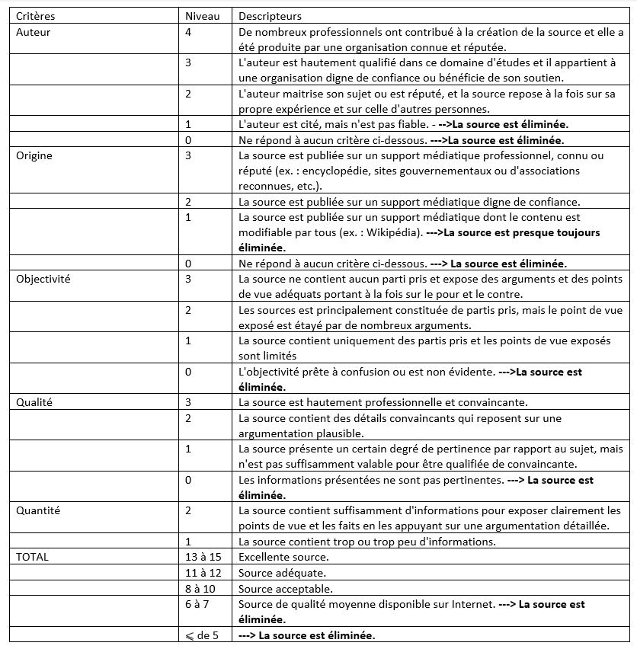

# **ANNEXE II – MON TABLEAU TRELLO**

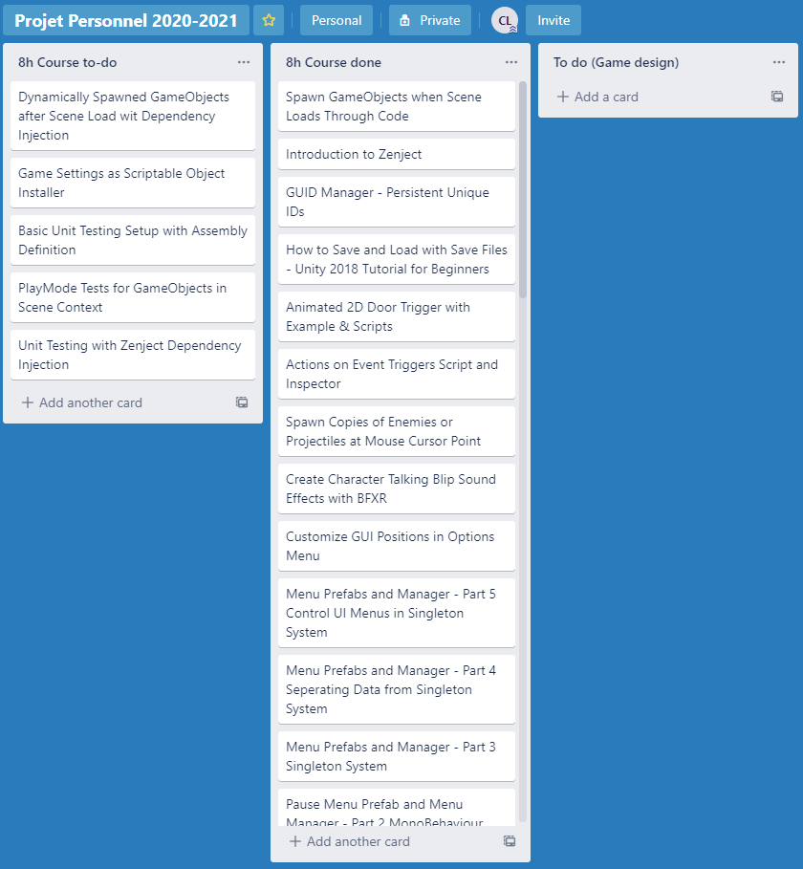

# **ANNEXE III – EXEMPLE D’ÉCHÉANCIER**

Voici un extrait de deux semaines de mon échéancier :

D'ici le 9 novembre 2020:

* Régler les problèmes avec le player controller (fait le 7 novembre)
* Faire le sprite sans animation du joueur (fait le 2 novembre)
* Lire les conditions d'utilisations de la [spritesheet trouvée sur opengameart.org](https://opengameart.org/content/ph64-pixel-pack-100s-of-sideview-assets) (fait le 8 novembre)
* Faire au moins un background (potentiellement avec Tiled) pour une scène prototype (fait le 8 novembre)
  + Murs du bloc appartement (fait le 2 novembre)
  + Mur du fond du niveau (avec fenêtres) (fait le 4 novembre)
  + Ciel en background (fait le 8 novembre, mais à revisiter)

D'ici le 16 novembre 2020:

* Implémenter la mort du joueur (fait le 12 novembre)
* Coder le AI du chat (fait le 10 novembre)
  + Suivre le joueur en X, pas en Y (fait le 10 novembre)
  + Timer qui vérifie combien de temps le joueur est resté immobile (fait le 10 novembre)
  + Tuer le joueur s'il est immobile trop longtemps (fait le 10 novembre)
* Faire un sprite sans animation du chat si j'ai le concept art (fait le 13 novembre, mais sans concept art)
* Faire le sprite du stand a limonade (fait le 14 novembre)
* Sprite porte + chatière (fait le 13 novembre)
* **Faire un minimum d'un niveau complet**
* Caméra qui suit le joueur en y (ou level-snapping) (fait le 13 novembre, mais devra être remplacé par level-snapping éventuellement)

Note : les entrées de mon échéancier étaient là pour m’aider à m’organiser, mais pas pour être lues, elles ne seront donc pas toutes compréhensibles.

# **ANNEXE IV – EFFETS SECONDAIRES**

Dans mon jeu, il y a des médicaments qui permettent au joueur de ne pas avoir de tics. Ces médicaments peuvent avoir des effets secondaires visuels, en voici un exemple :

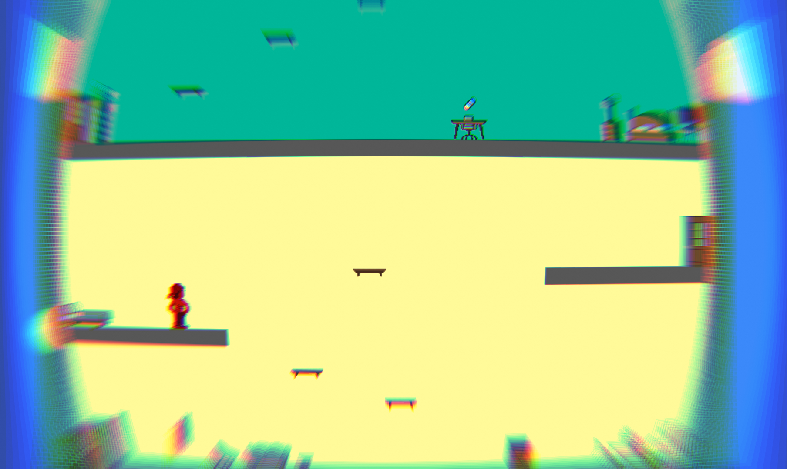

# **ANNEXE V – LIGNE RETIRÉE À CAUSE D’UN « BUG »**

Ici, nous pouvons voir une ligne de code (ligne du bas) qui a été retirée parce qu’elle causait un bug.

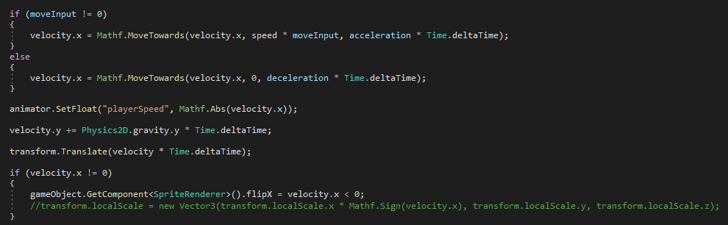

# **ANNEXE VI – LE CHAT**

Dans mon jeu, l’ennemi principal est un chat qui tue le joueur quand ce-dernier lui touche.

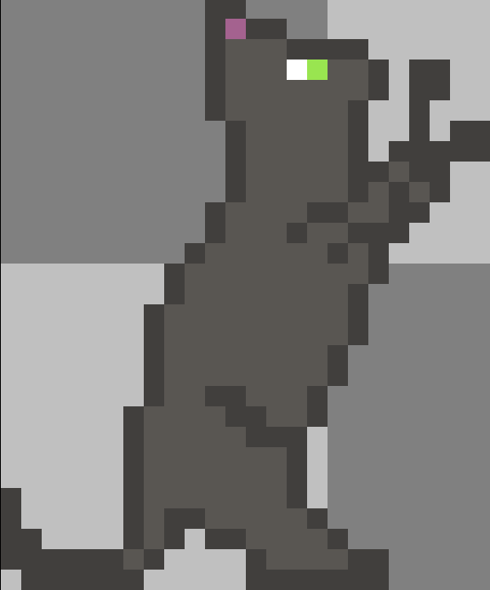

# **ANNEXE VII – MÉDICAMENTS**

Dans mon jeu, il est possible de prendre des médicaments pour éviter les tics.



# **ANNEXE VIII – PLAN DU JEU**

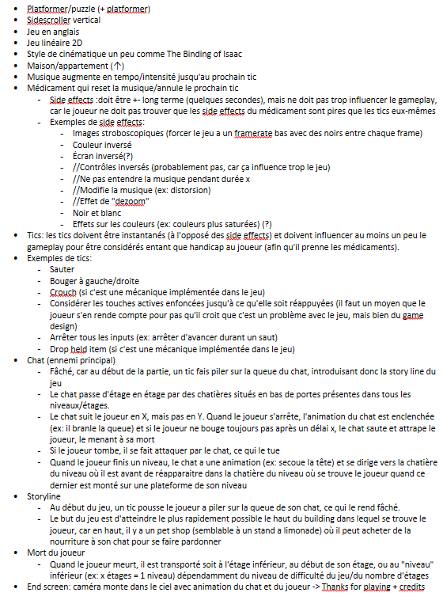

# **ANNEXE IX – INTERFACE**

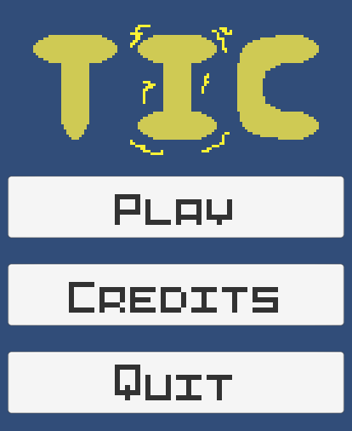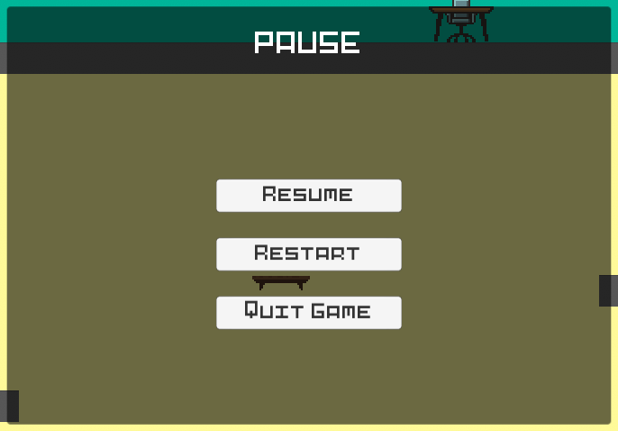

# **ANNEXE X – DESSINS**

Exemples de dessins faits sur papier par mon père pour m’aider à faire les graphiques de mon jeu :

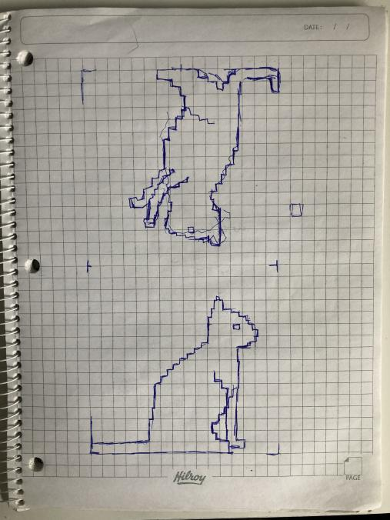

1. Voir annexe I
2. J’ai utilisé des meubles dessinés par quelqu’un d’autre et une musique que je n’ai pas faite.
3. Henrik Warne, 28 avril 2016
4. Apprendre de ses « bugs » (traduction)
5. Les «bugs» sont des belles opportunités d’apprentissage (traduction)
6. Tawny Case, 9 mai 2014
7. C. James, 23 août 2020
8. Voir annexe II
9. Voir annexe III
10. Voir annexe IV
11. Tim Ruswick, 14 février 2017
12. Soixante astuces pour rester motivé et finir votre jeu indépendant (traduction)
13. Voir annexe V
14. Julie Leclerc, Jacques Forget, Kieron P. O’Connor, 2008
15. Dominique Vézina, 2014
16. Voir annexe VI
17. Voir annexe VII
18. Voir annexe VIII
19. Voir annexe IX
20. Voir annexe X
21. Information sur musique